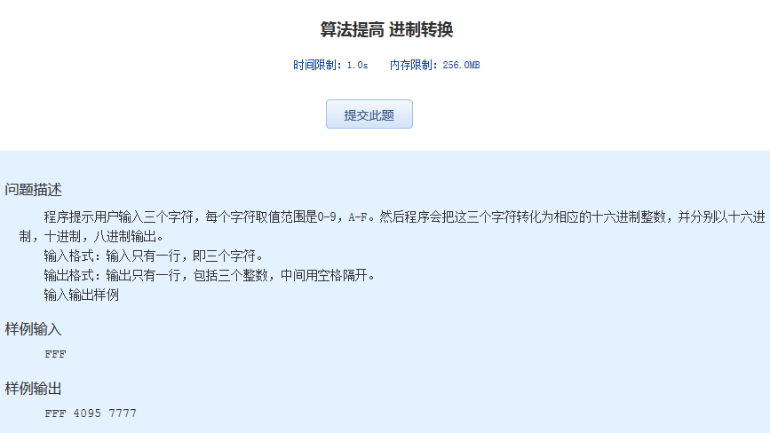算法提高 进制转换
时间限制：1.0s 内存限制：256.0MB

问题描述
程序提示用户输入三个字符，每个字符取值范围是0-9，A-F。然后程序会把这三个字符转化为相应的十六进制整数，并分别以十六进制，十进制，八进制输出。
输入格式：输入只有一行，即三个字符。
输出格式：输出只有一行，包括三个整数，中间用空格隔开。
输入输出样例
样例输入
FFF
样例输出
FFF 4095 7777

